PEDIDO DE PROVIDÊNCIA Nº / 2023.

Excelentíssimo Senhor Presidente,
Egrégio Plenário,

O Vereador que a este subscreve requer, ouvida a Casa, e após os trâmites regimentais, que seja enviada correspondência ao Exmo. Sr. Prefeito Municipal, solicitando-lhe providências cabíveis junto ao Órgão Competente, no sentido de que SEJA REALIZADO PATROLAMENTO E ENCASCALHAMENTO NA RUA ROLA PEDRA NO BAIRRO TAMANDUÁ.
JUSTIFICATIVA:

Tal solicitação é pertinente e necessária, para atender pedido dos moradores das mediações, levando-se em conta que o trecho se encontra intransitável, não permitindo acesso e oferecendo risco aos pedestres e motoristas que por lá transitam. Considerando a relevância da matéria, solicito atenção especial em atender a esse pleito.
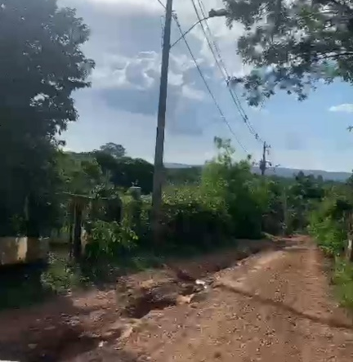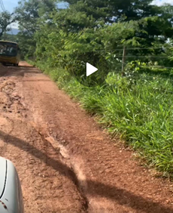

Sete Lagoas,21 de dezembro de 2023.

